PROBLEMES 6
- Després de fer un assemblea familiar hem decidit que farem les següents activitats:

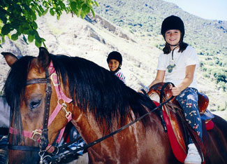 | Hípica  Adult 15 €  Nen 12 €
DE LLAVORSÍ A RIALP HI HA 14 Km.   | Ràfting  Adult 18 €  Nen 12 €  Pack familiar (4 persones) 50 €

- A quina hora arribaran a Rialp si la sortida està prevista a les 11 hores i la velocitat és de 2,5 m/s?

- Observa els preus i calcula el que pagarem en total per fer aquestes dues activitats.

- En aquest dibuix hi ha dades dels llacs més grans del món. Organitza aquesta informació en una taula de la manera que et sembli més adient:

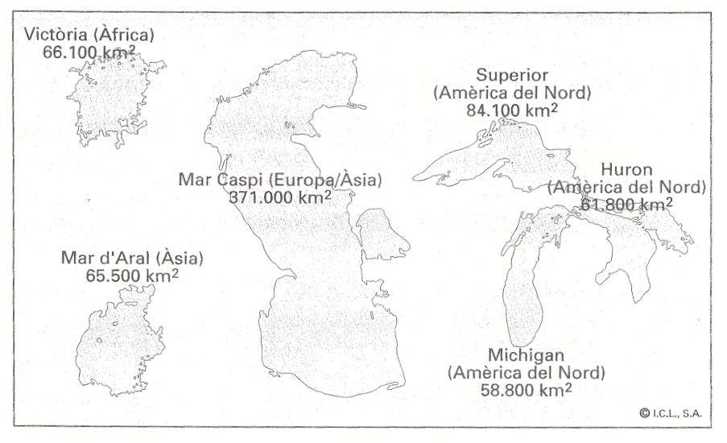

- Observa el diagrama i contesta les preguntes:

- On s’inicia la passejada?

- A quina altitud es troba Ribera de Cardós?

- En quin tros de la passejada el camí és més dificultós? Per què?

- Quina distància recorreran? Expressa-la en metres i en quilòmetres.

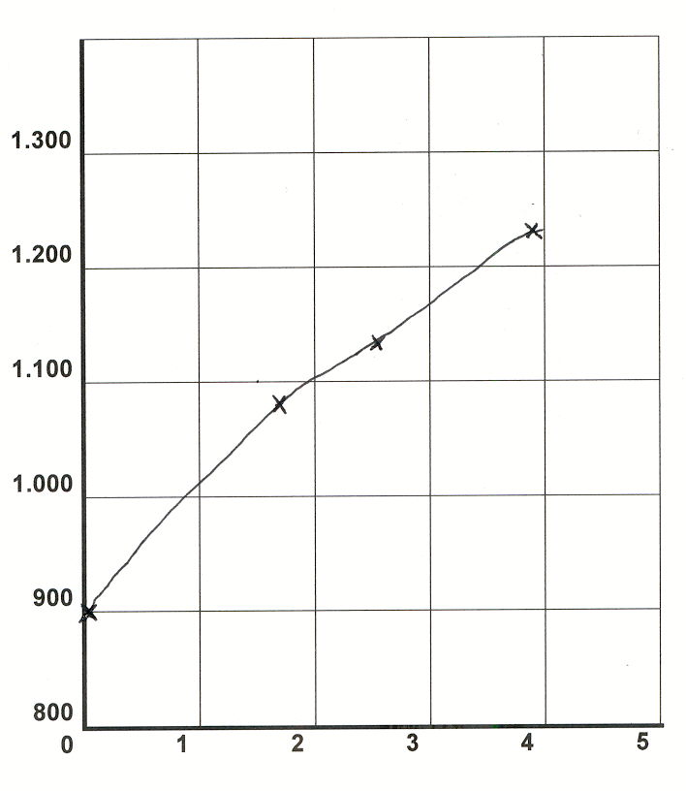
Altitud (m)

Estaon

Anàs
Bonestarre

Ribera de Cardós

Distància (km))

- Observa les imatges d’aquesta pàgina i contesta:

Arc de Berà | CRONOLOGIA  - Arc de Berà: 107 dC  - Torre de l’Arquebisbe: s. II aC  - Aqüeducte: 25 aC  - Amfiteatre: començament s. II aC | Amfiteatre
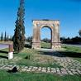 |  | 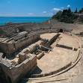
Torre de l’Arquebisbe | Circ | Aqüeducte
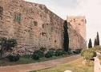 | 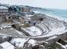 | 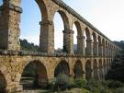

- A quins segles pertanyen aquestes construccions?

- Quina és la construcció més antiga?

- Quants anys van passar des de la construcció de l’Aqüeducte a la de l’Arc de Berà?

- Descriu les formes geomètriques que veus en l’Arc de Berà.

- La torre de l’Arquebisbe té forma de políedre. De quin?

- Hi ha algun edifici emblemàtic, al teu poble o ciutat, on puguis veure cossos geomètrics? Quins?

- Fixa’t en la taula:

 | Pare | Mare | 
1a volta | 1 min 45 s | 1 min 58 s
2a volta | 1 min 15 s | 1 min 40 s
3a volta | 1 min 8 s | 1 min

  - Quina és la mitjana del temps emprat per cada un per fer una volta?

  - Qui ha estat més ràpid, el pare o la mare?

- Fixa’t en l’exemple i dibuixa l’itinerari que seguirem en globus, sobre el mapa .

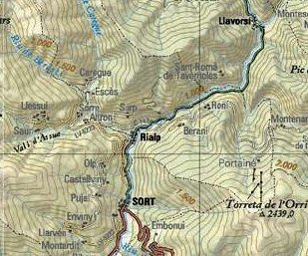
  Rumb | Distància en el mapa
  36º | 5,2 cm
  151º | 10,3 cm
  55º | 5 cm
  90º | 11,5 cm
EL RUMB DETERMINA UNA DIRECCIÓ I ES REPRESENTA AMB UNA VERTICAL | 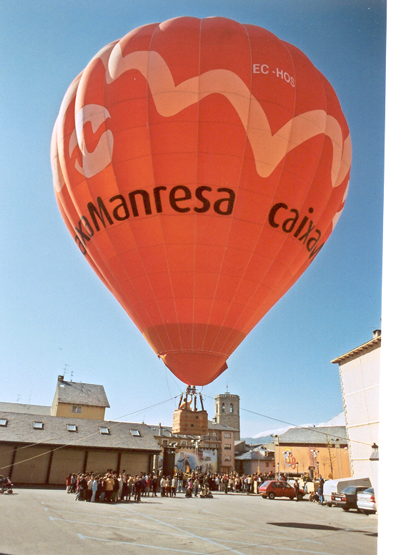

- Aquest estiu aniré a Nigèria. Vaig néixer allà i quan tenia sis anys vaig venir amb els meus pares a Catalunya. Ara fa cinc anys que no veig ni els avis ni els germans. Tinc moltes ganes d’anar-hi!


HEM ANAT A LA BIBLIOTECA I HEM TROBAT INFORMACIÓ SOBRE NIGÈRIA A INTERNET.

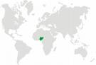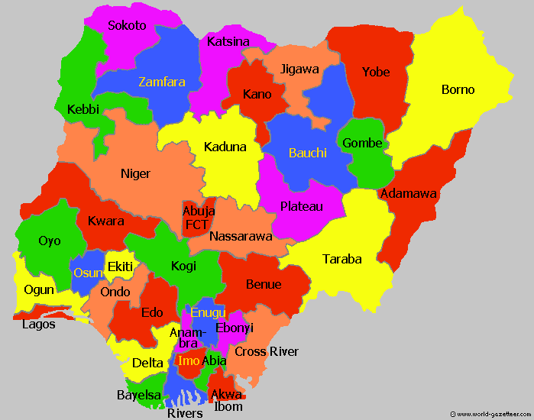

A NIGÈRIA HI HA 470 GRUPS ÈTNICS. EL MEU PARE M’HA DIT QUE NOSALTRES SOM DE L’ÈTNIA ANAGUTA.

País | Nigèria
Capital | Abuja
Població | 131.530.000 habitants
Moneda | Naira
Mortalitat infantil | 114,4 per 1.000
Esperança de vida | 43,3 anys
Població urbana | 46,7 %
Accés a internet | 6,08 per 1.000
Producte interior brut (PIB) | $159.750 milions de dòlars
Despesa en educació | 0,7 %
http://www.ikuska.com/Africa/Paises/nigeria.htm
L’ètnia Anaguta (8.600 persones) està establerta en una zona tradicionalment pacífica de Nigèria, prop de la ciutat de Jos. Des que els anglesos van fundar aquesta ciutat minera a començaments del segle XX, els Anaguta havien conviscut pacíficament amb altres ètnies veïnes, com els Hausa, Birom o Jarawa. Tot i això, els enfrontaments ètnics van esclatar el 1994, després que es va donar un càrrec important de la ciutat a un membre de l’ètnia Hausa. Des de llavors, s’ha perdut la pau entre ètnies, i sovint es produeixen esclats de violència i mort.

- A partir de la informació que acabes de llegir i de les dades de la pàgina anterior, respon les preguntes següents:

- Què vol dir que la mortalitat infantil a Nigèria és del 114,4 per 1.000?

    - Quanta gent viu a les ciutats? I en el món rural?

- Quants habitants tenen accés a internet?

- Quants diners es dediquen a l’educació a Nigèria?

- Del total de la població de Nigèria, quin percentatge representa la població Anaguta?

- Anirem a Tarragona i ens hi estarem tres dies; ens allotjarem en un càmping. Hi arribarem el 12 d’agost.

TAULA DE PREUS
 | Temporada alta  01-07 al 31-08 | Temporada mitjana  01-09 al 20-09
Tenda | 3,25 € | 3€
Adult | 4,25 € | 3 €
Nen de menys de 9 anys | 3 € | 2,7 €
Cotxe | 4,50 € | 3 €
Parcel·la | 17 € | 12 €

La mare ha dissenyat un full de pressupost per calcular les despeses.

FULL DE PRESSUPOST (temporada alta)
Concepte | Nombre de persones | Preu | Preu total
Adults | 3
Nens < 9 anys | 1
Parcel·la | 1
Tenda | 1
Cotxe | 1
16% IVA
Suma total
Nombre de dies X Suma total

X

FULL DE PRESSUPOST (temporada mitjana)
Concepte | Nombre de persones | Preu | Preu total
Adults | 3
Nens < 9 anys | 1
Parcel·la | 1
Tenda | 1
Cotxe | 1
16% IVA
Suma total
Nombre de dies X Suma total

X
Fes-lo servir i contesta:

- Quant haurem de pagar en marxar del càmping?

- Quant ens costarà una setmana en temporada mitjana?

- Si els meus oncles amb el meu cosí Marcel de 6 anys vinguessin a passar un dia amb nosaltres, quant hauríem de pagar de més?

- Quants dies dura la temporada mitjana?

- L’últim dia de curs, els 480 alumnes de l’escola farem un esmorzar de coca i xocolata.

Respon:

- Cada coca pesa aproximadament 1,8 kg i en fem 12 talls. Si volem un tall de coca per a cada alumne de l’escola, quantes coques hem de comprar? Si la coca val 15 € el quilogram, quants diners ens costaran les coques?
- Amb una rajola de xocolata en tenim prou per a 8 nens i nenes. Quantes rajoles necessitarem per a tots? Si cada rajola val 2,6 €, quin serà el cost de tota la xocolata per a la festa?
- El delegat de classe ens ha recordat que cal comprar un 20% més de coca i de xocolata per als alumnes que vulguin repetir. Així doncs, quanta coca i xocolata necessitarem en total? Quants diners costarà tot plegat?

- La taula següent recull la procedència dels infants asiàtics durant l’any 2004 a l’Estat espanyol.

Observa les dades i el diagrama de sectors corresponent i contesta en el teu quadren les preguntes que trobaràs a continuació.

Procedència dels infants asiàtics adoptats durant l’any 2004 a l’Esta espanyol
Xina | 2.390
Filipines | 1
Índia | 117
Iran | 0
Nepal | 68
Tailàndia | 1
Vietnam | 0

- De quin país provenen més infants?

- De quins tres països provenen més infants?

- El diagrama de sectors, mostra les dades d’adopcions d’infants de les Filipines, l’Iran, Tailàndia i el Vietnam? Què observes?

- La meva mare ha consultat el nombre d’adopcions que s’han fet a l’Estat espanyol recentment i el continent de procedència dels infants adoptats:

Evolució de les adopcions internacionals a l’Estat espanyol
Procedència | 1997 | 1998 | 1999 | 2000 | 2001 | 2002 | 2003 | 2004
Amèrica Llatina | 631 | 960 | 895 | 905 | 721 | 593 | 679 | 585
Àsia | 214 | 295 | 443 | 686 | 1.107 | 1.586 | 1.196 | 2.577
Europa de l’Est | 97 | 216 | 645 | 1.439 | 1.569 | 1.395 | 1.913 | 2.111
Total | 942 | 1.471 | 1.983 | 3.030 | 3.397 | 3.574 | 3.788 | 5.273

adopcions

5.000
4.500
4.000
3.500
3.000
2.500
2.000
1.500
1.000
500
0
0 | 1997 | 1998 | 1999 | 2000 | 2001 | 2002 | 2003 | 2004
Amèrica Llatina Àsia Europa de l’Est

Observa les dades anteriors i contesta les preguntes:

- En quin any es produeixen més adopcions d’infants nascuts a l’Amèrica Llatina? I de nascuts a l’Europa de l’Est?

- En quin any es van produir menys adopcions d’infants nascuts a Amèrica Llatina? I d’infants nascuts a l’Europa de l’Est? I d’infants nascuts a l’Àsia?

A partir de les dades anteriors, digues quina és la moda per a cada any. Respon en el quadern en una taula com la següent:

 | 1997 | 1998 | 1999 | 2000
Moda | Amèrica Llatina
 | 2001 | 2002 | 2003 | 2004
Moda

- Per a cada zona d’origen de les adopcions, calcula la mitjana d’infants adoptats durant el període 1997-2004.

- En quin any es troba la mediana de les adopcions provinents de l’Àsia?

- Hem mirat en el prestatge on eren les anxoves i hem trobat tots aquests formats:

Anxova en oli | Anxova en sal
pot 100 g | pot 350 g
pot 160 g | pot 500 g
 | pot 600 g
 | pot 870 g
 | pot 2.565 g

- Expressa les quantitats anteriors en quilograms.

- Quants pots de 160 g necessitarem per tenir, aproximadament, un quilogram d’anxoves?

Pes net: 100 g
Pes escorregut: 50 g
Filets: 14/19
Oli: Oliva
Unitats caixa: 12/24
REF.: 011059

- Quina quantitat d’oli hi ha en un pot que dugui una etiqueta com aquesta?

- Quin és el pes mitjà d’un filet d’un pot de 100 g?

- Hem preparat una sortida al museu Dalí de Figueres. Per prepara-la hem consultat el web: http://www.salvador-dali.org/ i hem trobat la informació següent:

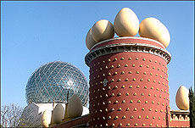

HORARIS I PREUS

Telèfon d’informació i reserves: (34) 972 667 500
t-mgrups@dali-estate.org

HORARIS:

Juliol-setembre
9:00 – 19:45
Es permet l’accés al museu fins a les 19.15 h
Obert tots els dies sense excepció

Gener-juny / octubre-desembre
10:30 – 17:45
Es permet l’accés al museu fins a les 17.15 h
Dies de tancament: 1 de gener, 25 de desembre i els dilluns (excepte festius i vigílies)

ENTRADES

Individual: 10 € (inclou exposició Dalí – Joies)
Reduïda: 7 € (inclou exposició Dalí – Joies)
Grups (+30 persones): 6 €
Nens i nenes menors de 9 anys: entrada gratuïta

DALÍ - JOIES

Individual: 5 €
Reduïda i grups (+30 persones): 3,5 €
Nens i nenes menors de 9 anys: entrada gratuïta

- Fixa’t en la informació i contesta les preguntes següents:

- Durant la temporada d’estiu, quin és l’horari del museu?

- Quina és la diferència horària entre la temporada d’estiu i la resta de l’any?

- Quant hem de pagar per entrar-hi?

- Quants dies de l’any tanca el museu?

- Quins cossos geomètrics pots veure en la imatge del museu?

- Fixa’t en el diagrama de sectors que indica la producció de marisc al Delta de l’Ebre. Si la producció total durant l’any 2004 era de 2.672,48 tones, quina és la quantitat aproximada recollida de cada espècie?

Ordena de major a menor la producció de marisc segons les tones recollides.

- Llegeix aquesta carta:

Hola Anna,
Estic preparant el viatge per venir a Barcelona. He consultat els horaris dels vols per internet:

Anada:

Sortida  17:35 Montreal (8 d’agost)  07:45 París (9 d’agost) | Arribada  07: 00 París (9 d’agost)  09:30 Barcelona (9 d’agost)

Tornada:

Sortida  07:15 Barcelona (20 d’agost)  13:20 París (20 d’agost) | Arribada  09:00 París (20 d’agost)  14:45 Montreal (20 d’agost)

Ajuda’m a resoldre aquestes qüestions:

- Quantes hores de vol faré de Montreal a París? És possible que el viatge de París a Montreal duri 1 hora i 25 minuts?
- Si la distància entre Montreal i París és igual a la distància entre París i Montreal, i l’avió viatja sempre a la mateixa velocitat mitjana, per què la durada dels dos vols és diferent?
- Quan faci el viatge d’anada, viatjaré en el mateix sentit que el moviment de rotació de la Terra o en sentit contrari?

Hora de Montreal | Hora de Barcelona
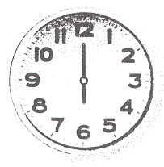 | 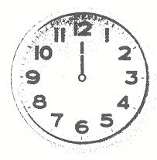

- Busca, en el planisferi següent, la diferència horària entre Barcelona, París i Montreal, i després respon aquestes preguntes:

- Quina hora serà a Montreal quan l’avió del viatge d’anada arribi a París? I quan arribi a Barcelona?

- Busca la franja horària en què Marthe podrà posar en marxa una tertúlia electrònica amb l’Anna si els pares de totes dues no les deixen utilitzar l’ordinador entre les 21 h i les 9 h.

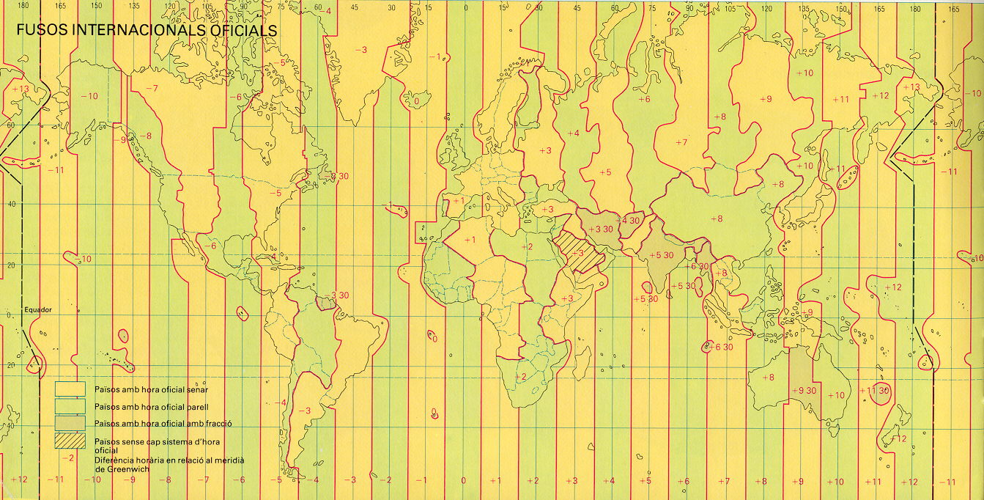

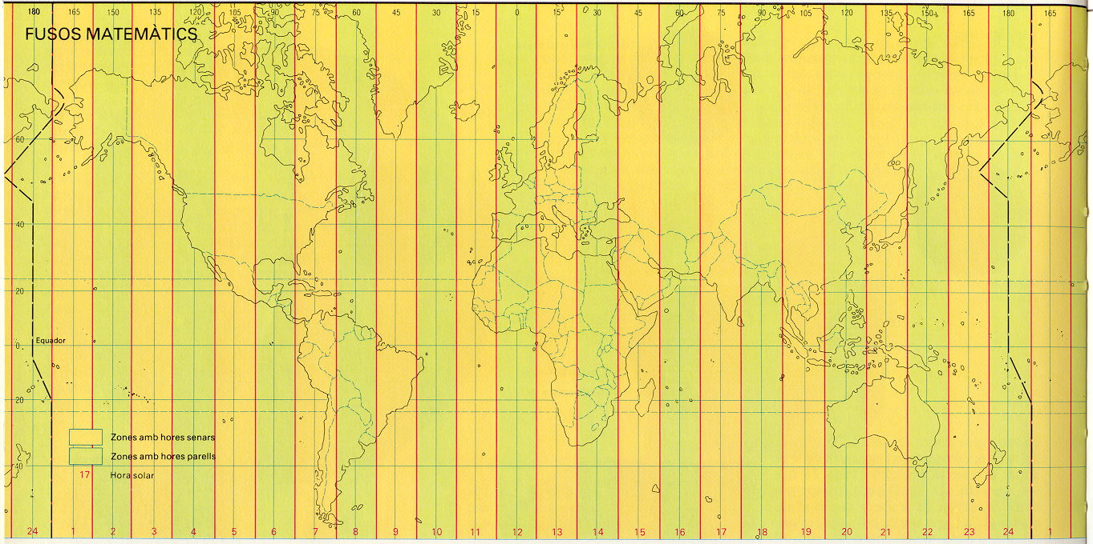

- Llegeix la notícia amb atenció i contesta:

La producció d'arròs al Delta de l'Ebre comença a mitjans d'abril inundant d'aigua els camps de cultiu per procedir, a finals d'abril, a la sembra de 22.000 ha aproximadament.
En la recol·lecció d'arròs, que s'inicia a mitjans de setembre, i amb una durada de 4 o 5 setmanes, es recullen al voltant de 120 milions de quilograms d'arròs closca que, un cap processats, es convertiran en uns 70 milions de quilograms d’arròs blanc, apte per al consum.
La producció d’arròs al Delta de l’Ebre significa un 98,5%. del total de producció de Catalunya i un 20% del total d'Espanya.

- Quina superfície del delta se sembra d’arròs? Expressa aquesta superfície em m².

- Quina durada té tot el procés del cultiu de l’arròs?

- Quants quilos d’arròs es perden en el procés per fer-lo apte per al consum?

- Quina és la producció d’arròs a Catalunya?

- Digues quina d’aquestes fraccions corresponen a la producció del Delta respecte del total d’Espanya:

a) $\frac{\text{20}}{\text{10}}$ | b) $\frac{\text{20}}{\text{100}}$ | c) $\frac{2}{\text{100}}$ | d) $\frac{0,2}{\text{10}}$

